大灣區工業博覽會暨DMP國際模具、金屬加工、塑膠及包裝展 **(11/5-8)**

DMP **2025參展廠商報名表**

公司名稱(中)：

(英)：

公司地址(中)：

(英)：

公司電話： 傳真: 統一編號:

公司E-mail： Web site：

本展聯絡人：(中) (英) 分機: E-mail：

展品名稱：(中)

(英)

攤位申請： □ 個9m2攤位標準攤位 □ _ __m2空地攤位

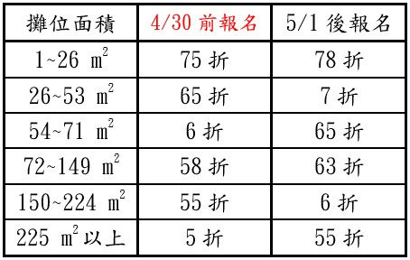

|  |  |
| --- | --- |
| 攤位類型 | 攤位費用 |
| 標準攤位(每個9m2) | RMB 19,800 |
| 空地攤位 | RMB 2,100/每m2 |

備註：

1. 每個9m2標準攤位費用僅含攤位租金及3 面隔板、地毯、中英文招牌板*1、詢問桌*1、折椅*2、垃圾桶*1、投射燈*2、3A 單相電源插座*1(包括 500W 以內的非燈具及非機器用電)，不含其他參展費用，如：特殊需求家具配備(或承租空地攤位之攤位裝潢)、機器用水電、運費、保險費、人員差旅費等。
2. 空地攤位：訂空地最少18 m2，自行裝潢需含Taiwan識別LOGO，攤位設計需先提供給公會審核，方能申請推廣貿易基金補助。
3. 以上優惠價格，需於報名後收到本會繳款單14日內電匯訂金：每個9 m2攤位NT$20,000，至本會帳戶。如逾期未收到訂金，本報名表視同無效。尾款收費時將依據當時匯率換算至台幣價格。
4. 以上價格未含5%營業稅，本會會員開立收據，非本會會員開立發票，5%營業稅外加。
5. 參展補助：本展申請貿易署推貿基金補助中，預計本會會員每第1個攤位(9m2)補助3.5~4萬元，每多增加1個攤位，增加補助5千元，每家補助上限為4個攤位，以報名前9個攤位為限。非會員每個9m2攤位補助約3~3.2萬元。(實際補助金額將視國貿署核定總款多寡與廠商報名情況核算。)
6. 本展貿易署參展補助申請中，受領參展補助或享早鳥優惠的廠商不得重複申請「公司或商號參加海外國際展覽之計畫補助」。參展規則以展會主辦單位之申請書上所載明之條款為依據。

攤位位置分配，依攤位大小及完成報名繳費順序圈選。

攤位申請人簽名： 公司章：

報名日期： 年 月 日

組團單位：台灣工具機暨零組件工業同業公會 407 台中市工業區三十七路27號3樓

聯絡人：李靜婷 Tel : 04-23507586 Fax : 04-23501596 E-mail: ami@tmba.org.tw